**Wiley Online Library机构账号登陆使用说明**

1. 打开Wiley Online Library主页<https://onlinelibrary.wiley.com/> ，点击右上角“Login / Register”链接：

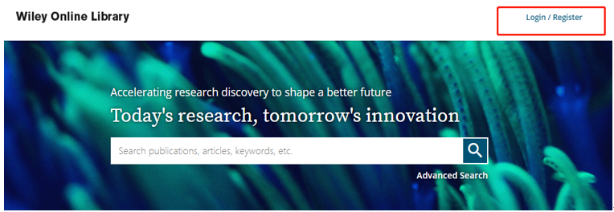

2. 在跳出的登陆界面里，点击右下方“INSTITUTIONAL LOGIN”，进入WILEY机构登陆界面：

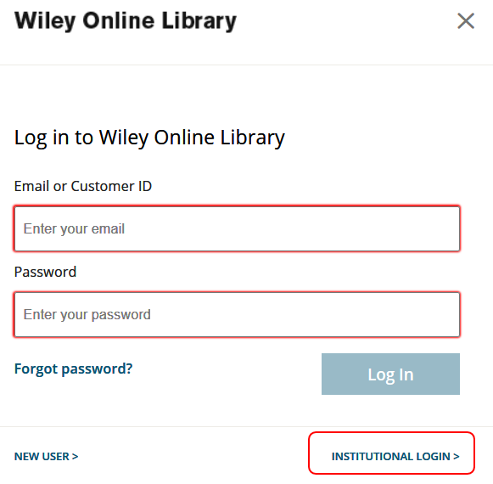  
3. 在WILEY机构登陆页面，点击“Login with Shibboleth” 下的Federation下拉框，选择机构所属

联盟China CERNET Federation，之后在联盟下找到并点击所属机构名称。进入所属机构登陆页面，输入用户名和密码后，即可访问所属机构订购的WILEY在线内容：

